第六讲：晶体学基础

学习目标
- ✅ 能说出晶体的四个基本性质（自范性、各向异性、对称性、均一性）
- ✅ 能理解点阵与结构基元的关系（晶体结构 = 点阵 + 结构基元），能辨认简单晶体的结构基元
- ✅ 能根据轴长和轴角特征判断七大晶系
- ✅ 能识别14种布拉维格子（按晶系+带心方式）的基本特征
- ✅ 能计算晶胞中的原子数（顶角 $1/8$、棱心 $1/4$、面心 $1/2$、体内 $1$）
- ✅ 能区分素晶胞与复晶胞（P、I、F、C），并能用平移操作检验晶胞类型
- ✅ 能用分数坐标描述晶胞中原子的位置
- ✅ 能识别分子/晶体中的基本对称元素（旋转轴 $C_{n}$、镜面 $σ$、对称中心 $i$）

一、晶体与晶体的基本性质

1.1 晶体的定义
晶体是原子、离子或分子按照一定的周期性在空间排列，形成具有一定规则几何外形的固体。与非晶态物质（玻璃、树脂）相比，晶体具有长程有序的微观结构。

1.2 晶体的四个基本性质
性质 | 定义 | 实例说明
自范性 | 在适宜条件下，晶体能自发地呈现封闭的、规则的凸多面体外形 | 氯化钠晶体呈立方体，石英晶体呈六方柱
各向异性 | 沿晶体的不同方向，物理性质（折射率、热导率、解理性等）不同 | 云母沿层状方向易剥离，垂直方向难；石墨沿层方向导电，垂直方向不导电
对称性 | 晶体的理想外形和内部结构具有对称性 | 立方晶体绕 $C_{4}$ 轴旋转 ${90}^{∘}$ 后与自身重合
均一性 | 同一晶体的各个部分宏观性质相同 | 晶体内任意取两点，化学组成和物理性质一致
注意：均一性并不与各向异性矛盾——均一性指同一方向上的性质各处相同，各向异性指不同方向上的性质可能不同。

1.3 晶体与非晶体的对比
特征 | 晶体 | 非晶体（玻璃态）
微观结构 | 长程有序（周期性排列） | 短程有序、长程无序
宏观外形 | 规则几何多面体 | 无规则外形
熔点 | 固定（有明确的熔点） | 不固定（软化温度范围）
各向异性 | 显著 | 各向同性
X射线衍射 | 有尖锐衍射峰 | 无尖锐衍射峰（弥散散射）
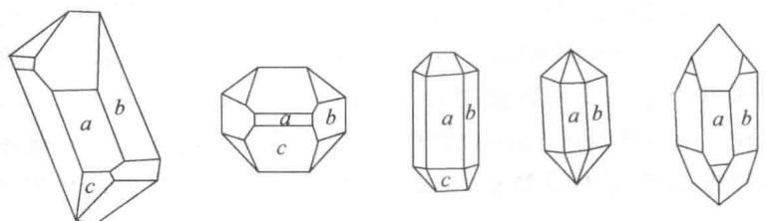 图 石英晶体的不同外形与晶面——虽然外形各异，但对应晶面间的夹角始终相等（晶面夹角守恒定律），这是晶体自范性的宏观体现（普化原理第4版 图13.1）

二、点阵理论

2.1 结构基元与点阵
晶体内部的质点在三维空间作周期性的有规则排列。为研究这种周期性，将晶体抽象为 点阵（lattice）。
结构基元：晶体中周期性变化的具体内容。各个结构基元必须满足四个条件：化学组成相同、空间结构相同、排列取向相同、周围环境相同。
示例：在伸展的聚乙烯链 $−{CH}_{2}−{CH}_{2}−$ 中，两个相邻的 $−{CH}_{2}−$ 虽组成和结构相同，但取向不同、周围环境不同，因此一个结构基元应为 $−{CH}_{2}−{CH}_{2}−$，而非单个 $−{CH}_{2}−$。
确定了结构基元后，用一个抽象的几何点（点阵点）代表每个结构基元。从晶体中无数结构单元中抽象出的几何点集合构成 点阵（lattice）。
核心关系：
$$\text{晶体结构}=\text{点阵}+\text{结构基元}$$
点阵的基本特征：点阵是按周期性规律在空间排布的一组无限多个点。按连接其中任意两点的向量进行平移时，能使点阵复原。点阵中每个点具有相同的周围环境。
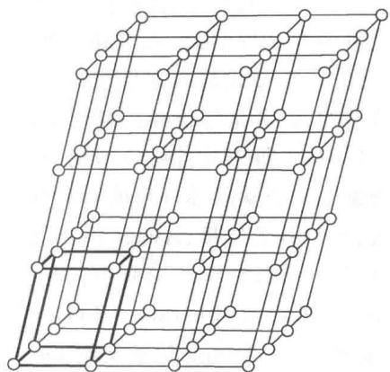 图 从晶体结构抽象为点阵的过程——将每个结构基元用一个几何点（点阵点）表示，无数点阵点按周期性排列即构成空间点阵，连接点阵点即得空间格子（晶格）（普化原理第4版 图13.2c）

2.2 平面点阵与正当单位
平面点阵可划分为无数并置的平行四边形（平面格子）。划分规则：
格子类型 | 每个平行四边形平均含点阵点数
素格子 | 1 个
复格子 | $>1$ 个
正当平面单位的选取标准（按优先级）： 1. 与平面点阵对称性一致的平行四边形 2. 对称性尽可能高（直角尽可能多） 3. 包含点阵点数目尽可能少（面积尽可能小）
按此标准，平面格子共有 四种形状、五种型式：正方形、六方、矩形、带心矩形、平行四边形。其中仅带心矩形为复格子，其余均为素格子。

2.3 空间点阵与14种布拉维格子
空间点阵可划分为无数并置的平行六面体（空间格子）。平行六面体单位中：
点阵点位置 | 对每个单位的平均贡献
顶角 | $1/8$
棱上 | $1/4$
面上 | $1/2$
内部 | $1$
正当空间单位的选取标准： 1. 符合相应空间点阵的对称性 2. 棱与棱之间的直角数目尽量多 3. 体积尽量小
法国晶体学家布拉维（Bravais）证明：晶体的点阵共有 7 种形状、14 种型式，即 14 种布拉维格子。
晶系 | 简单（P） | 体心（I） | 面心（F） | 底心（C）
三斜 | ✅ | — | — | —
单斜 | ✅ | — | — | ✅
正交 | ✅ | ✅ | ✅ | ✅
四方 | ✅ | ✅ | — | —
六方 | ✅ | — | — | —
菱方（三方） | ✅ | — | — | —
立方 | ✅ | ✅ | ✅ | —
记忆要点：并非每个晶系都有全部四种带心方式。例如立方晶系只有 P、I、F 三种（无底心）；四方晶系只有 P、I 两种（无底心和面心——因为四方面心可由更小的四方体心代替，四方底心可由更小的简单四方代替）。
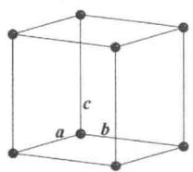 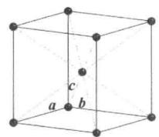 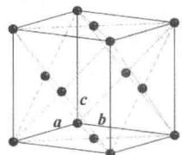 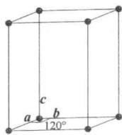 图 14 种布拉维格子中四种常见类型（从左至右：简单立方 P、体心立方 I、面心立方 F、简单六方）— 立方晶系中 P、I、F 三种型式均存在，六方晶系仅简单型式（普化原理第4版 图13.3）

三、七大晶系

3.1 晶胞参数
晶胞的大小和形状由 晶胞参数 决定：三个棱长 $a$、$b$、$c$，以及棱间的夹角 $α$（$b$ 与 $c$ 夹角）、$β$（$a$ 与 $c$ 夹角）、$γ$（$a$ 与 $b$ 夹角）。

3.2 七大晶系的晶胞参数特征
晶系 | 轴长关系 | 轴角关系 | 独立参数数 | 实例
立方 | $a=b=c$ | $α=β=γ={90}^{∘}$ | 1 | NaCl, CsCl, Cu, 金刚石
四方 | $a=b≠c$ | $α=β=γ={90}^{∘}$ | 2 | TiO₂（金红石）, CaC₂
六方 | $a=b≠c$ | $α=β={90}^{∘}, γ={120}^{∘}$ | 2 | Mg, Zn, 石墨
菱方（三方） | $a=b=c$ | $α=β=γ<{120}^{∘}, ≠{90}^{∘}$ | 2 | CaCO₃（方解石）
正交 | $a≠b≠c$ | $α=β=γ={90}^{∘}$ | 3 | 斜方硫
单斜 | $a≠b≠c$ | $α=γ={90}^{∘}, β≠{90}^{∘}$ | 4 | 石膏
三斜 | $a≠b≠c$ | $α≠β≠γ$ | 6 | 蓝晶石
晶胞体积的通式：
$$V=abc\sqrt{1−\cos^{2}α−\cos^{2}β−\cos^{2}γ+2cosαcosβcosγ}$$
对于立方晶系：$V=a^{3}$；对于正交晶系：$V=abc$。

3.3 晶系的对称性判定
在竞赛中，判断晶系优先依据 对称性 而非仅看轴长关系。最高对称轴的类型决定了晶系归属：
最高对称轴 | 晶系
四个 $C_{3}$ 轴 | 立方
一个 $C_{4}$ 或 $\overline{4}$ 轴 | 四方
一个 $C_{6}$ 或 $\overline{6}$ 轴 | 六方
一个 $C_{3}$ 或 $\overline{3}$ 轴 | 三方（菱方）
三个互相垂直的 $C_{2}$ 轴或镜面 | 正交
一个 $C_{2}$ 轴或镜面 | 单斜
无（只有 $C_{1}$ 或 $i$） | 三斜

四、晶胞

4.1 晶胞的基本特征
晶胞（unit cell） 是晶体结构中的基本重复单位。整个晶体按晶胞在三维空间周期性地重复排列，即无数晶胞 无隙并置 堆砌而成。
注意：晶胞必须是平行六面体。从晶体中取六方棱柱作为晶胞是错误的——六方晶系的正当晶胞仍为平行六面体（$a=b≠c, γ={120}^{∘}$）。

4.2 素晶胞与复晶胞
类型 | 符号 | 特征 | 每个晶胞含点阵点数 | 示例
素晶胞 | P | 晶体结构中最小的基本单元 | 1 | 简单立方（Po）
体心晶胞 | I | 可作体心平移 $(1/2,1/2,1/2)$ | 2 | 金属钾（bcc）
面心晶胞 | F | 可作面心平移 $(1/2,1/2,0)$ 等 | 4 | 金属铜（fcc）
底心晶胞 | C | 可作底心平移 $(1/2,1/2,0)$ | 2 | 碘晶体（B底心）
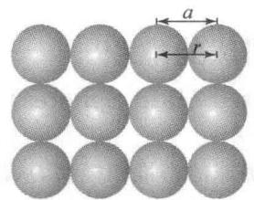 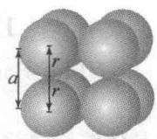 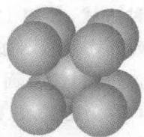 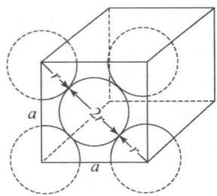 图 三种基本晶胞类型对比（从左至右：简单立方堆积及其晶胞、体心立方晶胞、面心立方晶胞）— 简单立方 Po 型（配位数 6，空间利用率 52 %），体心立方 bcc（配位数 8，68 %），面心立方 fcc（配位数 12，74 %）（普化原理第4版 图13.7、图13.10）
体心平移检验：将原晶胞框架的顶角平移到体心位置，若得到的新晶胞与原晶胞无差别，则为体心晶胞。
例如氯化铯（CsCl）虽然看起来有体心原子，但 Cs⁺ 与 Cl⁻ 环境不同，不能作体心平移 → 不是 体心晶胞，而是简单立方晶胞。

4.3 晶胞中原子的分数坐标
晶胞中原子的位置用 分数坐标（fractional coordinates） 表示：$(x,y,z)$，表示向量 $xa+yb+zc$。
常见位置的分数坐标：
位置 | 坐标
顶角 | $(0,0,0)$
体心 | $(1/2,1/2,1/2)$
$a$ 棱心 | $(1/2,0,0)$
$b$ 棱心 | $(0,1/2,0)$
$c$ 棱心 | $(0,0,1/2)$
$ab$ 面心 | $(1/2,1/2,0)$
$ac$ 面心 | $(1/2,0,1/2)$
$bc$ 面心 | $(0,1/2,1/2)$
注意：分数坐标的取值区间为 $0≤x,y,z<1$。由晶胞的平移性可知，坐标 $(1,0,0)$ 等价于 $(0,0,0)$。

4.4 晶胞中的原子计数
原子位置 | 对晶胞的贡献 | 计数示例
顶角 | $1/8$ | 立方晶胞：$8×1/8=1$
棱心 | $1/4$ | 立方晶胞：$12×1/4=3$
面心 | $1/2$ | 立方晶胞：$6×1/2=3$
体内 | $1$ | —
示例——金刚石晶胞：包含 8 个碳原子（顶角 $8×1/8$ + 面心 $6×1/2$ + 体内 4 个），坐标分别为： - $(0,0,0), (1/2,1/2,0), (1/2,0,1/2), (0,1/2,1/2)$ - $(3/4,1/4,1/4), (1/4,3/4,1/4), (1/4,1/4,3/4), (3/4,3/4,3/4)$
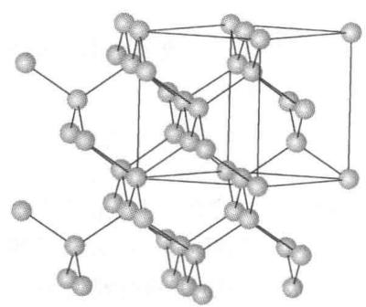 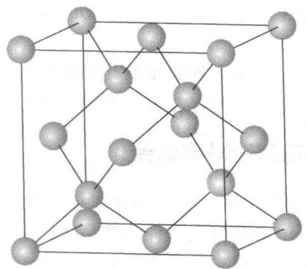 图 金刚石的晶体结构和面心立方晶胞（左：金刚石中 C 原子以 sp³ 杂化形成的三维网状结构；右：从金刚石结构中取出的面心立方晶胞，含 8 个碳原子，其中 4 个在顶点/面心、4 个在体内四面体空隙）（普化原理第4版 图13.15）

五、等同点系

5.1 定义
晶体结构中，若一组点从其中各个点出发，沿同一指定方向观察到的物质环境和几何环境都相同，则这些点属于同一个 等同点系（equivalent point system）。

5.2 拆分规则
步骤 | 操作
① | 先把不同的原子相互拆开（不同元素肯定不属于同一等同点系）
② | 相同的原子若周围环境不同，需拆分为多个等同点系
③ | 拆分到各等同点系上原子的排列方式已相同时停止

5.3 应用示例
CsCl 晶体：拆分为 2 个等同点系——Cl⁻ 按简单立方排列，Cs⁺ 按简单立方排列。每个等同点系上离子的排列方式即为点阵——简单立方点阵。从两个等同点系各取 1 个离子（1 个 Cl⁻ + 1 个 Cs⁺）= 结构基元。
金刚石晶体：有两类环境不同的碳原子——晶胞顶点/面心处的 CⅠ 和体内四面体空隙中的 CⅡ。拆分为 2 个等同点系，各自按面心立方排列。点阵为 面心立方点阵。结构基元 = 1 个 CⅠ + 1 个 CⅡ = 2 个碳原子。
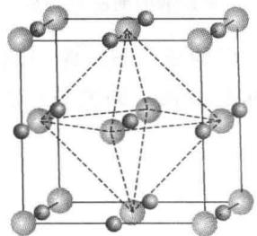 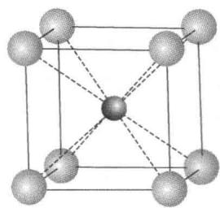 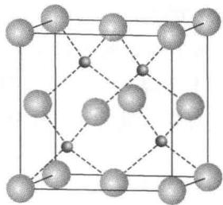 图 三种典型的 AB 型离子晶体结构（从左至右：NaCl 型、CsCl 型、立方 ZnS 型）— NaCl 中 Cl⁻ 面心立方密堆积，Na⁺ 填全部八面体空隙；CsCl 中 Cl⁻ 简单立方堆积，Cs⁺ 填立方体空隙；ZnS 中 S²⁻ 面心立方密堆积，Zn²⁺ 填半数四面体空隙（普化原理第4版 图13.11）

5.4 等同点系与点阵的区别
易错点：不能认为点阵是从等同点系抽象出来的。任何晶体都只能抽象出 唯一确定 的点阵，但可能有多个等同点系。一个点阵点代表的结构基元必须从每个等同点系上各取 1 个原子集合而成。

六、对称元素基础
本节的对称元素概念与本讲义配套的 04-课件/学生讲义/2026-06-23-分子结构和性质#五、对称性基础 中分子对称性的内容互补——分子对称性属于点对称性（点操作），晶体对称性还涉及平移对称性。

6.1 晶体中的对称元素
对称元素 | 符号 | 操作 | 说明
旋转轴 | $C_{n}$ | 绕轴旋转 ${360}^{∘}/n$ 复原 | $n=1,2,3,4,6$（晶体中无 $C_{5}$ 及 $n>6$ 的旋转轴）
镜面 | $σ$ | 通过镜面反映 | 镜面将晶体分为互为镜像的两部分
对称中心 | $i$ | 通过中心反演 | 将 $(x,y,z)$ 变换为 $(−x,−y,−z)$
映轴 | $S_{n}$ | 旋转 ${360}^{∘}/n$ 后对垂直面反映 | $S_{4}$ 在晶体中出现（如 CH₄ 的正四面体对称性）
反轴 | $\overline{n}$ | 旋转 ${360}^{∘}/n$ 后反演 | $\overline{1}=i$，$\overline{2}=σ$（镜面）

6.2 晶体的对称性限制
晶体中旋转轴的轴次只能为 $n=1,2,3,4,6$，不可能出现 $C_{5}$ 及 $n>6$ 的旋转轴。这源于平移对称性的约束——称为 晶体对称性限制定律。

6.3 晶系与对称性的对应
晶体的七个晶系由其最高对称轴唯一确定（见 §3.3 的表）。竞赛中常见的对应关系：
对称性特征 | 晶系 | 典型实例
有 4 个 $C_{3}$ 轴 | 立方 | 金刚石、NaCl、Cu
有 1 个 $C_{4}$ 轴 | 四方 | TiO₂（金红石）、SnO₂
有 1 个 $C_{6}$ 轴 | 六方 | 石墨、Zn（hcp）
有 1 个 $C_{3}$ 轴 | 三方 | CaCO₃（方解石）
深化：晶体的完整对称性分类（32 种点群、230 种空间群）属于第二轮/第三轮结构化学深化内容，本讲义不展开。

七、规律与方法

7.1 晶体学分析的三步流程
宏观晶体外形 → 对称性判断 → 晶系归属
↓
抽象点阵 → 点阵型式（P/I/F/C）→ 布拉维格子
↓
确定晶胞 → 原子坐标 → 原子计数 → 结构基元

7.2 常见误区
误区 1：“晶胞就是最小的结构单元”——晶胞是点阵的基本重复单位，但不一定是最小的（素晶胞才是最小的）。复晶胞（I、F、C）是素晶胞的多倍体。
误区 2：“CsCl 是体心立方”——CsCl 看似体心立方，但 Cs⁺ 与 Cl⁻ 环境不同，不能作体心平移，应归为简单立方点阵。
误区 3：“有 $C_{5}$ 轴的分子不能有晶体”——分子可以具有 $C_{5}$ 轴（如二茂铁），但晶体中不允许出现 $C_{5}$ 轴。具有 $C_{5}$ 轴的分子在结晶时，其分子对称性与晶体的平移对称性不兼容。
误区 4：“所有晶系都有 14 种布拉维格子”——14 种是所有晶系的格子总和。每个晶系只有特定几种带心方式（如立方只有 P/I/F，四方只有 P/I）。

八、典型例题

例 1 [晶系判断] ⭐⭐
题目：某晶体的晶胞参数为 $a=0.520 nm, b=0.520 nm, c=0.856 nm, α=β=γ={90}^{∘}$。判断该晶体属于什么晶系，有多少个独立晶胞参数。
完整解答： - $a=b≠c$，$α=β=γ={90}^{∘}$ → 四方晶系 - 独立参数：$a$（或 $b$）和 $c$ → 2 个

例 2 [晶胞原子计数] ⭐⭐
题目：金属钠的晶体结构为体心立方（bcc），每个晶胞含多少个钠原子？写出体心立方晶胞中所有原子的分数坐标。
完整解答： - bcc 晶胞：顶角 $8×1/8=1$，体心 $1×1=1$ → 共 2 个 原子 - 分数坐标：$(0,0,0)$ 和 $(1/2,1/2,1/2)$

例 3 [点阵型式判断] ⭐⭐⭐
题目：CaC₂ 晶体如下图所示（略），其中 C—C 键长为 0.120 nm，C₂²⁻ 离子呈哑铃型且键轴平行于 c 轴排列。问 CaC₂ 的正当晶胞是否仍为面心立方？属于什么点阵型式？
思路分析： 1. CaC₂ 初看类似 NaCl 型结构，Na⁺ 替换为 Ca²⁺，Cl⁻ 替换为 C₂²⁻ 2. 但 C₂²⁻ 为哑铃型，其键轴平行于 c 轴 → 破坏了立方对称性 3. 需要从对称性角度判断晶系归属和点阵型式
完整解答： - C₂²⁻ 键轴平行于 c 轴，使 c 轴膨胀，$a≠c$；对称性从立方降低为四方 - 立方晶系的四个 $C_{3}$ 轴被破坏，但 c 轴上的 $C_{4}$ 轴保留 → 四方晶系 - 面心四方可由更小的体心四方代替 → 正当晶胞为 体心四方（I） - 所以 CaC₂ 的正当晶胞 不是 面心立方，而是体心四方
答案：不是面心立方；四方体心（I）点阵。

例 4 [等同点系] ⭐⭐⭐
题目：试分析 Cu₂O（赤铜矿）的晶胞是否为体心立方？已知 Cu₂O 晶胞中 O 原子坐标为 $(0,0,0)$ 和 $(1/2,1/2,1/2)$；Cu 原子坐标为 $(3/4,1/4,1/4)$、$(1/4,3/4,1/4)$、$(1/4,1/4,3/4)$、$(3/4,3/4,3/4)$。
完整解答： - 进行体心平移：将各原子坐标 $+(1/2,1/2,1/2)$ - O 原子新坐标：$(1/2,1/2,1/2)$ 和 $(0,0,0)$——与原 O 原子坐标相同 - Cu 原子新坐标：$(1/4,3/4,3/4)$、$(3/4,1/4,3/4)$、$(3/4,3/4,1/4)$、$(1/4,1/4,1/4)$——与原 Cu 原子坐标不同 - 体心平移后 Cu 原子位置发生了变化 → 不具备体心平移特征 - 结论：Cu₂O 的该晶胞 不是 体心立方晶胞
启示：判断是否为体心晶胞，不能仅看”体心是否有原子”，核心检验标准是 体心平移后晶体结构是否不变。

例 5 [对称性判断结构的应用] ⭐⭐⭐
题目：某晶体的粉末衍射数据显示其属于立方晶系，晶胞参数 $a=543 pm$。已知该晶体中原子排列的对称性显示其具有面心平移特征（F），判读其每个晶胞含 4 个原子。若该晶体的密度为 $2.33 g⋅cm^{−3}$，求其摩尔质量，并推断可能的物质。
完整解答： - 面心立方晶胞含 $8×1/8+6×1/2=4$ 个原子，与题述吻合 - 密度公式：$ρ=\frac{nM}{N_{A}a^{3}}$ - $M=\frac{ρN_{A}a^{3}}{n}=\frac{2.33×6.022×{10}^{23}×(5.43×{10}^{−8})^{3}}{4}$ - $M≈28.1 g⋅mol^{−1}$ → 硅（Si）

九、拓展与联系

9.1 与竞赛真题的对接
考点 | 频率 | 说明
晶系判断 | 每年 1 题 | 根据晶胞参数或对称性判断晶系
晶胞原子计数 | 每年 1-2 题 | 顶角 $1/8$、面心 $1/2$、体内 $1$
分数坐标 | 隔年 1 题 | 常与密度计算、化学式推断结合
点阵型式判断 | 隔年 1 题 | 需要通过等同点系或平移检验判断
对称元素与晶系 | 隔年 1 题 | 由对称元素反推晶系归属

9.2 跨专题联系
- 04-课件/学生讲义/2026-06-23-分子结构和性质#五、对称性基础 → 分子对称性基础是晶体对称性的前置
- 04-课件/学生讲义/2026-06-23-金属键与金属晶体 → 金属密堆积（ccp/hcp/bcc）是晶胞概念的应用
- 晶体结构 → 晶体学 KP 详解
- 晶胞 → 晶胞参数与分数坐标

9.3 深化方向（后续轮次）
- X 射线衍射与 Bragg 方程——第二轮晶体结构专题，需要波动光学基础
- 空间群完整分类（230 种）与点群（32 种）——第三轮结构化学
- 群论在晶体对称性分析中的应用——决赛/结构化学深化
- 复杂结构（钙钛矿/尖晶石/反尖晶石）——第二轮无机结构深化

十、本节总结 · 速查
核心概念 | 关键规律 | 常见陷阱
晶体定义 | 长程有序 + 周期性排列 | 非晶体也有短程有序但长程无序
晶体性质 | 自范性、各向异性、对称性、均一性 | 各向异性 ≠ 不均一
点阵 | 晶体结构 = 点阵 + 结构基元 | 等同点系 ≠ 点阵（晶体只有一个点阵）
14 种布拉维格子 | 7 种晶系 × 带心方式（P/I/F/C） | 并非每种晶系都有全部 4 种
晶胞计数 | 顶角 $1/8$、棱心 $1/4$、面心 $1/2$、体内 $1$ | CsCl 不是体心（体心平移条件不满足）
七大晶系 | 由最高对称轴决定 | 仅凭轴长轴角判断有时不可靠
对称元素 | $C_{n}$、$σ$、$i$、$S_{n}$、$\overline{n}$ | 晶体中无 $C_{5}$（对称性限制定律）
素/复晶胞 | P = 1 个点阵点，I = 2，F = 4，C = 2 | 分数坐标 $(1,0,0)$ 等价于 $(0,0,0)$

十一、练习题

11.1 基础巩固（⭐）
- 晶体性质：请解释为什么晶体具有固定的熔点而非晶体没有。
- 七大晶系判断：根据以下晶胞参数判断所属晶系：
  - $a=b=c=0.400 nm, α=β=γ={90}^{∘}$
  - $a=b=0.500 nm, c=0.800 nm, α=β={90}^{∘}, γ={120}^{∘}$
  - $a=0.700 nm, b=0.700 nm, c=0.900 nm, α=β=γ={90}^{∘}$
- 晶胞计数：计算面心立方（fcc）晶胞中有多少个原子。写出 fcc 晶胞中所有原子的分数坐标。

11.2 提高训练（⭐⭐⭐）
- 点阵型式判断：某化合物的晶胞中，A 原子位于顶点，B 原子位于面心，C 原子位于体心。判断：
  - 该晶胞属于简单、体心、面心还是底心？
  - 写出该晶体的化学式。
  - 写出所有原子的分数坐标。
- 等同点系应用：已知金刚石晶胞中碳原子坐标为 $(0,0,0)$、$(1/2,1/2,0)$、$(1/2,0,1/2)$、$(0,1/2,1/2)$、$(3/4,1/4,1/4)$、$(1/4,3/4,1/4)$、$(1/4,1/4,3/4)$、$(3/4,3/4,3/4)$。试证明金刚石晶体的点阵为面心立方，结构基元含 2 个碳原子。
- 对称性与晶系：某晶体的晶胞有三个互相垂直的棱，长度分别为 $a=0.510 nm$、$b=0.430 nm$、$c=0.640 nm$，棱间夹角均为 ${90}^{∘}$。该晶体有几个对称元素？属于什么晶系？

11.3 挑战题（⭐⭐⭐⭐）
- 综合推理：金属钨为体心立方（bcc）结构，晶胞参数 $a=0.316 nm$，密度 $ρ=19.3 g⋅cm^{−3}$。
  - 计算每个晶胞中的钨原子数。
  - 计算阿伏加德罗常数 $N_{A}$。
  - 计算空间利用率（堆积效率）。
- 晶系归属判定：已知 CaC₂ 的晶体结构在室温下为体心四方（I），晶胞参数 $a=0.387 nm$、$c=0.637 nm$。当温度升高到 ${450}^{∘}C$ 以上时，CaC₂ 转变为面心立方结构，晶胞参数 $a=0.580 nm$。试解释：
  - 为什么室温时 CaC₂ 为四方晶系而非立方晶系？
  - 高温时对称性升高为立方晶系，C₂²⁻ 离子取向可能发生什么变化？
  - 计算两种晶型下 CaC₂ 的理论密度，比较大小。

十二、参考答案与提示
11.1 基础巩固
- 晶体具有长程有序的周期性结构，所有原子/离子处于相同类型的环境中，加热时各处的原子同时获得足够能量脱离晶格位置 → 在固定温度全部熔化。非晶体无长程有序，各处结合能不同 → 随温度升高逐渐软化，无固定熔点。

  - 立方晶系；(2) 六方晶系；(3) 四方晶系。
- fcc 晶胞含 $8×1/8+6×1/2=4$ 个原子。分数坐标：$(0,0,0)$、$(1/2,1/2,0)$、$(1/2,0,1/2)$、$(0,1/2,1/2)$。
11.2 提高训练
- 提示：(1) A 在顶点、B 在面心、C 在体心 → 顶点平移至体心后结构不变（A 仍到 A，B 仍到 B）→ 体心晶胞（I）。(2) 化学式：$A_{8×1/8}B_{6×1/2}C_{1×1}=AB_{3}C$。(3) A: $(0,0,0)$；B: $(1/2,1/2,0)$、$(1/2,0,1/2)$、$(0,1/2,1/2)$；C: $(1/2,1/2,1/2)$。
- 提示：前 4 个原子（CⅠ）坐标位于顶点和面心 → 面心立方排列。后 4 个原子（CⅡ）坐标相对于 CⅠ偏移 $(1/4,1/4,1/4)$ → 亦为面心立方排列。两类碳原子环境不同，分属 2 个等同点系 → 点阵为面心立方。每个面心立方点阵点对应 1 个 CⅠ + 1 个 CⅡ = 2 个 C 原子 → 结构基元含 2 个碳原子。
- 提示：$a≠b≠c$，$α=β=γ={90}^{∘}$ → 正交晶系。正交晶系在三个互相垂直的方向上各有 $C_{2}$ 轴（或镜面）。
11.3 挑战题
- 提示：(1) bcc 晶胞含 2 个钨原子。(2) 由 $ρ=\frac{2M}{N_{A}a^{3}}$，代入 $M_{W}=183.84 g⋅mol^{−1}$、$a=0.316 nm=3.16×{10}^{−8} cm$，可解得 $N_{A}$。(3) bcc 空间利用率 = 68%。
- 提示：(1) 室温时 C₂²⁻ 的 C—C 键轴平行于 c 轴排列 → 破坏了立方晶系的四个 $C_{3}$ 轴对称性，保留 $C_{4}$ 轴 → 四方晶系。(2) 高温时 C₂²⁻ 热运动加剧，C—C 键轴取向无序化（在各方向上随机分布）→ 宏观上呈现出立方对称性。(3) 计算密度 $ρ=nM/N_{A}V$，注意两种晶型晶胞所含 CaC₂ 的式量数不同（面心立方时 $Z=4$，体心四方时 $Z=2$），对比结果可知密度变化。

十三、延伸阅读
- 晶体结构 — 晶体学基础 KP
- 晶胞 — 晶胞参数与分数坐标详解
- 布拉维格子 — 14 种格子的系统介绍
- 04-课件/学生讲义/2026-06-23-金属键与金属晶体 — 金属密堆积的几何计算
- 04-课件/学生讲义/2026-06-23-分子结构和性质#五、对称性基础 — 分子对称性入门
- 专题-晶体结构计算 — 专题知识系统总结
- 上海中学竞赛课程·化学·第一分册·第六讲

